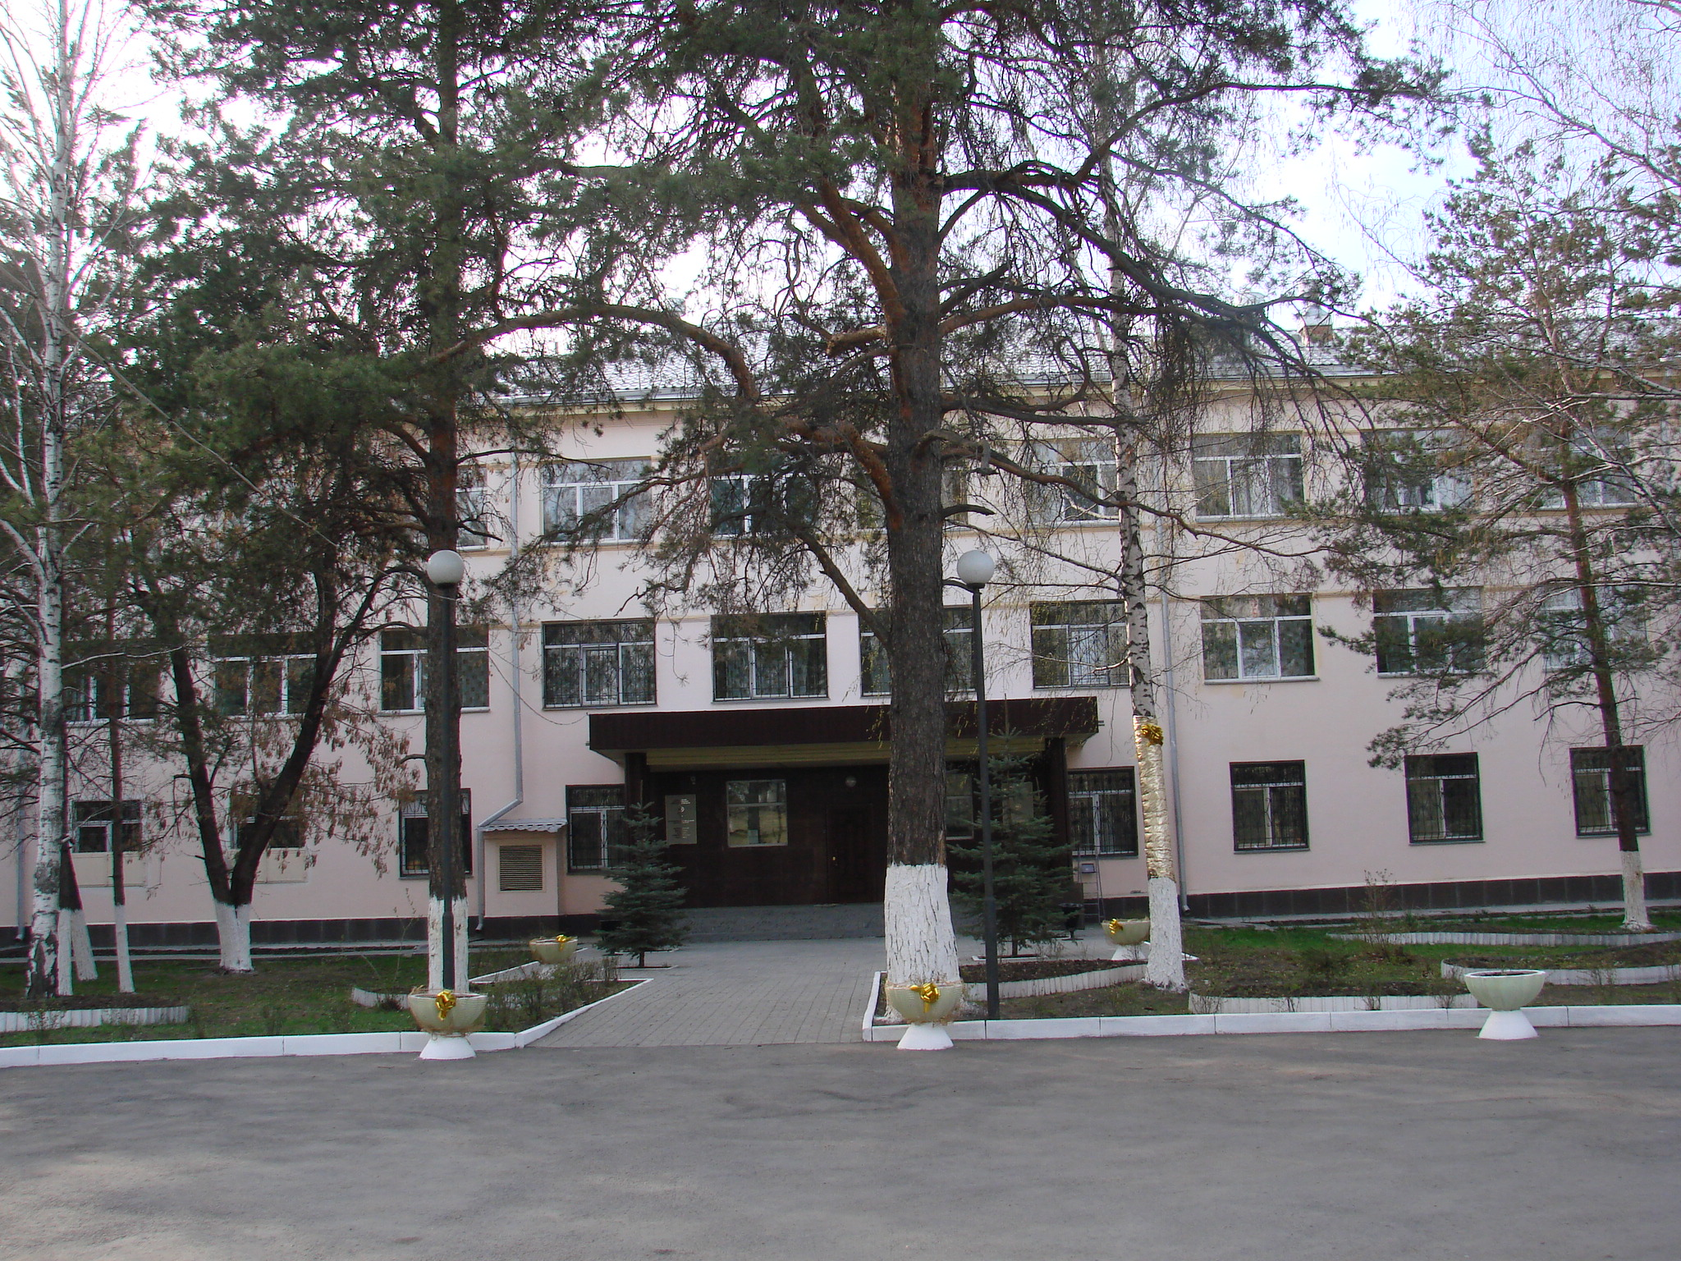 | УТВЕРЖДАЮ  Главный врач ГБУЗ «ЧОДТБ»  ______________Н.И.Галюкова  «_30__»_декабря 20 15 г.
БОЛЬНИЧНЫЙ РЕЖИМ и IIPАВИЛА ВНУТРЕННЕГО РАСПОРЯДКА
ГБУЗ «ЧОДТБ»

1. Больные и ухаживающие за ними родственники, госпитализированные для
стационарного лечения и обследования в больнице, обязаны неукоснительно соблюдать
больничный режим и правила внутреннего распорядка
2.
07.00 - 08.00 | Пробуждение, измерение температуры.
08.30 - 09.00 | Завтрак
09.00 - 10.00 | Подготовка палаты к обходу (выполнение влажной уборки, наведение  порядка в тумбочках, на кроватях)
10-00-12-00 | Посещение пациентов родственниками
10.00 - 13.00 | Прохождение обследований, выполнение лечебных процедур, школа  в школе
11.00-11.30 | Второй завтрак
13.00 - 13.30 | Обед
14.00 - 16.00 | Час отдыха
16.00 - 19.00 | Посещение пациентов родственниками
17.00-18.00 | Выполнение процедур, измерение температуры, школа
18.30 - 19.00 | Ужин
20.00 - 21.00 | Вечерний туалет
21.00 - 07.00 | Сон
3. Правила пребывания в лечебном учреждении:
3.1. Во время дневного «часа отдыха» и в ночное время пациенты и ухаживающие за
ними родственники должны находиться в своих палатах. В это время все посещения
запрещены. В палатах необходимо соблюдать тишину.
3.2. В течение всего пребывания в ГБУЗ ЧОДТБ пациенты и лица, осуществляющие
за ним уход, должны поддерживать чистоту и порядок в палате и других помещениях, бьггъ
вежливыми с медицинским персоналом и сотрудниками охраны, обращать внимание на
замечания, прислушиваться к ним.
3.3. Прием пищи пациентами и лицами, осуществляющими за ними уход,
осуществляется строго в отведенных для этого местах.
3.4. Пациенты, находящиеся на лечении, должны строго выполнять все указания
лечащего врача, без его разрешения не принимать и не хранить препараты в тумбочках.
3.5. В случае чрезвычайной ситуации пациенты и лица, осуществляющие за ним уход,
должны действовать согласно указаниям дежурного персонала, помогать в эвакуации; и
пресекать случаи паники.
3.6. Посещение пациентов разрешается в будние дни с 10.00-12.00, 16.00 до 19.00 и с 10:00 до . 12.00; с 16.00 до 19.00 по выходным и праздничным дням.

3.6.1. Одновременно посещать пациента может не более 2-х человек.
3.6.2. Запрещается посещение пациентов детьми и подростками.

.6.3 Место посещения и общения пациентов с посетителями - холл стола справок.Посещение больных в палатах осуществляется с согласия лечащего врача или заведующего
отделением (согласно списку пациентов с постельным режимом).
3.б.4. Посетителям не разрешается передавать пациентам продукты, запрещенные
для передачи (приложение 2· к настоящим Правилам), проходить в отделение в верхней
одежде и без бахил, садиться на кровать пациента.
3.7. Прогулки пациентов осуществляются по согласованию с лечащим врачом в часы
посещений.
3.7.1. В летнее время по согласованию с лечащим врачом разрешаются прогулки не
позднее 19.00 часов с обязательным предоставлением списка охране, в нем указывается
ответственный - старший из числа лиц, осуществляющих уход за пациентами,
подписывается дежурной медсестрой или дежурным врачом отделения.
3.8. Деньги, ценные Вещи и документы необходимо сдать родственникам. При
невыполнении этого условия пациентами и лицами, осуществляющими за ними уход,
администрация ГБУЗ ЧОДТБ ответственности за пропажу вещей не несет.
4. Во время пребывания в ГБУЗ ЧОДТБ пациентам и лицам, осуществляющим за
ними уход, КАТЕГОРИЧЕСКИ ЗAIIPЕЩАЕТСЯ:.
- курить на всей территории ГБУЗ ЧОДТБ;
приносить и употреблять спиртные напитки, наркотические и другие
одурманивающие вещества;
- выбрасывать мусор в окна, унитазы туалетных комнат и Т.Д.;
- грубить медицинскому персоналу;
- нарушать тишину;
- хранить верхнюю.одежду в палатах;
- портить больничное имущество."
4.1. При получении выписки пациенты или лица, осуществляющие за ними уход,
должны сдать имущество, которым они пользовались во время пребывания в ГБУЗ ЧОДТБ;
сестре-хозяйке . В случае выявления порчи имущества пациентом или лицом, осуществляющим
УХОД, вред возмещается в полном объеме, согласно действующего
законодательства РФ.
5. Каждый пациент и лицо, осуществляющее за ним уход, при поступлении на
госпитализацию в ГБУЗ ЧОДТБ должен быть ознакомлен с настоящими Правилами, :после
чего в истории болезни в графе «с положением о госпитализации ознакомлен» поставить
свою подпись.
б. Нарушители данных. Правил привлекаются к ответственности на основании
действующего законодательства РФ и могут быть выписаны досрочно с соответствующей
отметкой в истории болезни.
7. При возникновении вопросов, касающихся, обследования, лечения или нахождения
в условиях стационара, пациенты или лица, осуществляющие уход за ними, вправе
обратиться к лечащему врачу, заведующему отделением, или главному врачу.

